网 络 与 信 息 安 全 学 院
综合实验选题报告
题 目 | 纵向联邦学习中的嵌入重放攻击与可视化分析
负 责 人
学 号
专 业 | 信息安全
指导老师
起止时间 | 2026 年 10 月 至 2027 年 1 月

填表日期：2026 年 10 月

一、项目组成员情况介绍
本项目由 3 名信息安全专业大四学生组成，按“算法与训练、攻击与实验、可视化与文档”三条线分工，同时保持每周一次的交叉 review，避免任务孤岛。
成员 | 知识条件与特长 | 主要职责
成员 A（组长） | 熟悉 Python/PyTorch，做过图像分类课程实验；了解联邦学习基本概念 | 总体方案、VFL 模型与训练代码、进度管理
成员 B | 有 CTF 与漏洞挖掘经历，熟悉 Linux 与实验环境；对对抗样本、后门攻击有兴趣 | 威胁模型、重放攻击实现、参数实验与统计
成员 C | 熟悉 Matplotlib/前端可视化，文档排版能力较强；了解 PCA、t-SNE | 可视化、实验图表、报告与答辩材料

团队此前均未系统做过纵向联邦学习实验，因此把“先跑通主任务、再做攻击”作为基本原则：主任务不达标就不进入攻击阶段，避免在错误基线上堆叠实验。

二、任务与要求
本课题以两方 VFL 为对象，围绕“嵌入重放攻击”完成从主任务复现、攻击实现到可视化分析的完整链路。具体任务包括：
- 搭建 CIFAR-10 两方 VFL：按列切分特征，ResNet-20 底部模型，MLP 顶部模型，完成训练与测试；
- 主任务测试集 top-1 达到 82% 左右，与论文报告的 82.80% 基本一致；
- 在 (P, x) 威胁模型下实现嵌入重放攻击，构造目标类重放库并在推理阶段替换本地嵌入；
- 完成嵌入选择方式、幅值缩放、类别可分性三组对照实验，统计 ASR 与置信度变化；
- 完成特征划分、嵌入分布、重放过程、攻击前后预测四类可视化；
- 提交只含正常训练与预测的主程序，以及任务书、选题报告、总结报告和答辩材料。
验收时重点检查：主任务精度是否可信、攻击是否真的改变了模型输出、实验变量是否控制、图表是否能支撑结论，而不是只看代码量。

三、拟采用的研究方案和要解决的关键技术问题

3.1 总体技术路线
技术路线分为四条主线：数据与模型、主任务训练、重放攻击、可视化与评估。整体结构如图 1 所示：两方只交换嵌入，攻击发生在推理阶段的嵌入替换环节。
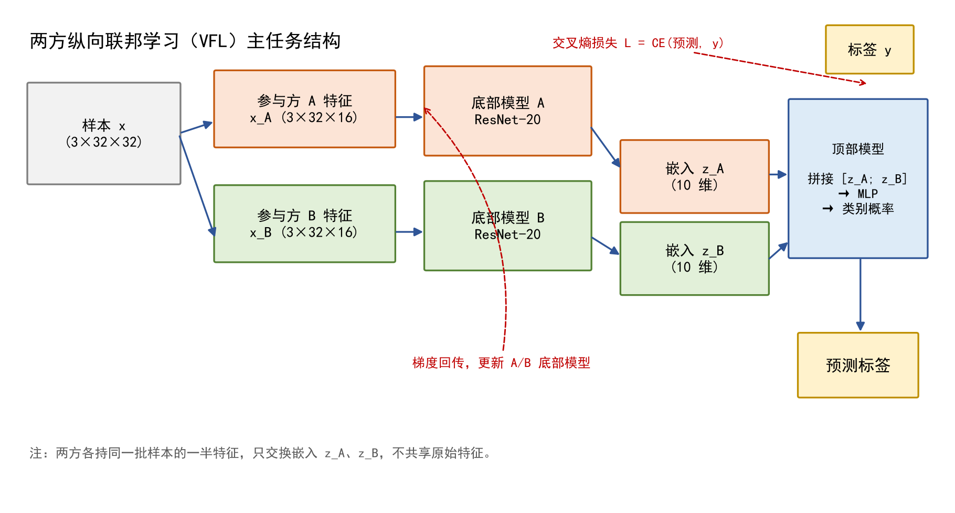
图 1 两方 VFL 主任务结构与攻击面示意

3.2 两方 VFL 主任务

（1）数据划分
CIFAR-10 每张图像为 3×32×32。主任务基准按列（width 维）切分：A 方取 x[:, :, :, 0:16]，B 方取 x[:, :, :, 16:32]，两方样本空间完全一致、特征空间不重叠。为研究特征持有比例，比例实验改用掩码切分：两方输入都保持 3×32×32，A 方保留左侧 n=floor(32p) 列、其余列置零，B 方保留右侧 32-n 列、左侧置零，网络结构不变，只改变每一方可见的特征宽度。p 取 10%、30%、50%、70%、90% 时，A 方实际保留 3、9、16、22、28 列（9.38%、28.13%、50.00%、68.75%、87.50%）。在粗粒度扫描之后，再对 30%~50% 的过渡区细化 32%、34%、36%、38%、40%、42%、44%、46%、48% 九个点，攻击配置保持不变，用于定位 ASR 的拐点；由于按列取整，部分相邻名义比例共享同一列数，报告中会说明这一实际分辨率。数据增强（随机裁剪、水平翻转）在切分前对整幅图执行，保证两方看到的是同一张增强后的图像，避免因各自增强造成特征错位。

（2）模型结构
底部模型采用 CIFAR 版 ResNet-20（3 个 stage，通道数 16/32/64），输出 10 维嵌入；顶部模型为 3 层全连接网络（20→64→64→10），中间使用 BatchNorm 与 ReLU。选择 ResNet-20 而不是 ResNet-18，是在保持残差结构的同时降低 CPU 训练成本；两个底部模型参数量各约 27 万，顶部模型约 0.6 万。

（3）训练目标与优化
使用交叉熵损失，SGD（momentum=0.9，weight_decay=5e-4），初始学习率 0.1，batch size 128，训练 100 个 epoch，在第 50、75 个 epoch 将学习率乘以 0.1。三个子模型分别维护优化器，每个 batch 先完成顶部模型反向传播，再分别更新两方底部模型，与真实 VFL 中“服务器回传嵌入梯度、参与方本地更新”的语义一致。

（4）预测与评估
预测阶段只做前向：两方计算嵌入，主动方拼接后输出 logits，取 softmax 最大值对应的类别。评估指标包括 top-1、top-5、逐类准确率和混淆矩阵；训练过程中每个 epoch 在测试集上评估一次，保存 top-1 最高的权重，避免最后 epoch 过拟合导致指标回落。

3.3 嵌入重放攻击

（1）威胁模型
攻击者是参与方 A（被动方），只持有本地特征 x_A、本地底部模型 f_A，以及后验概率 P 的访问权，即 (P, x)。攻击者不掌握 B 方特征和顶部模型参数；目标类 t 可通过辅助标签或业务常识确定。攻击只发生在推理阶段，不修改训练数据、不篡改模型参数，因而不会降低主任务精度。

（2）重放库构造
攻击者用自己的底部模型对训练集中目标类 t 的样本计算嵌入，并按顶部模型输出的 P(t) 排序，选取前 k 个高置信度样本，保存其嵌入并取均值得到重放向量 z_t。对比方法包括：随机选择 k 个目标类样本、取目标类所有样本的类中心、取 L2 范数最大的 k 个样本。

（3）替换与攻击
对源类 s 的测试样本 x，攻击者计算真实嵌入 f_A(x_A) 但不上传，而是上传 z_t；主动方执行 p' = softmax(g([z_t; f_B(x_B)]))。若 argmax p' = t，则本次攻击成功。ASR 定义为源类测试样本中被判为目标类的比例；同时记录攻击前后目标类置信度 P(t) 的均值变化。
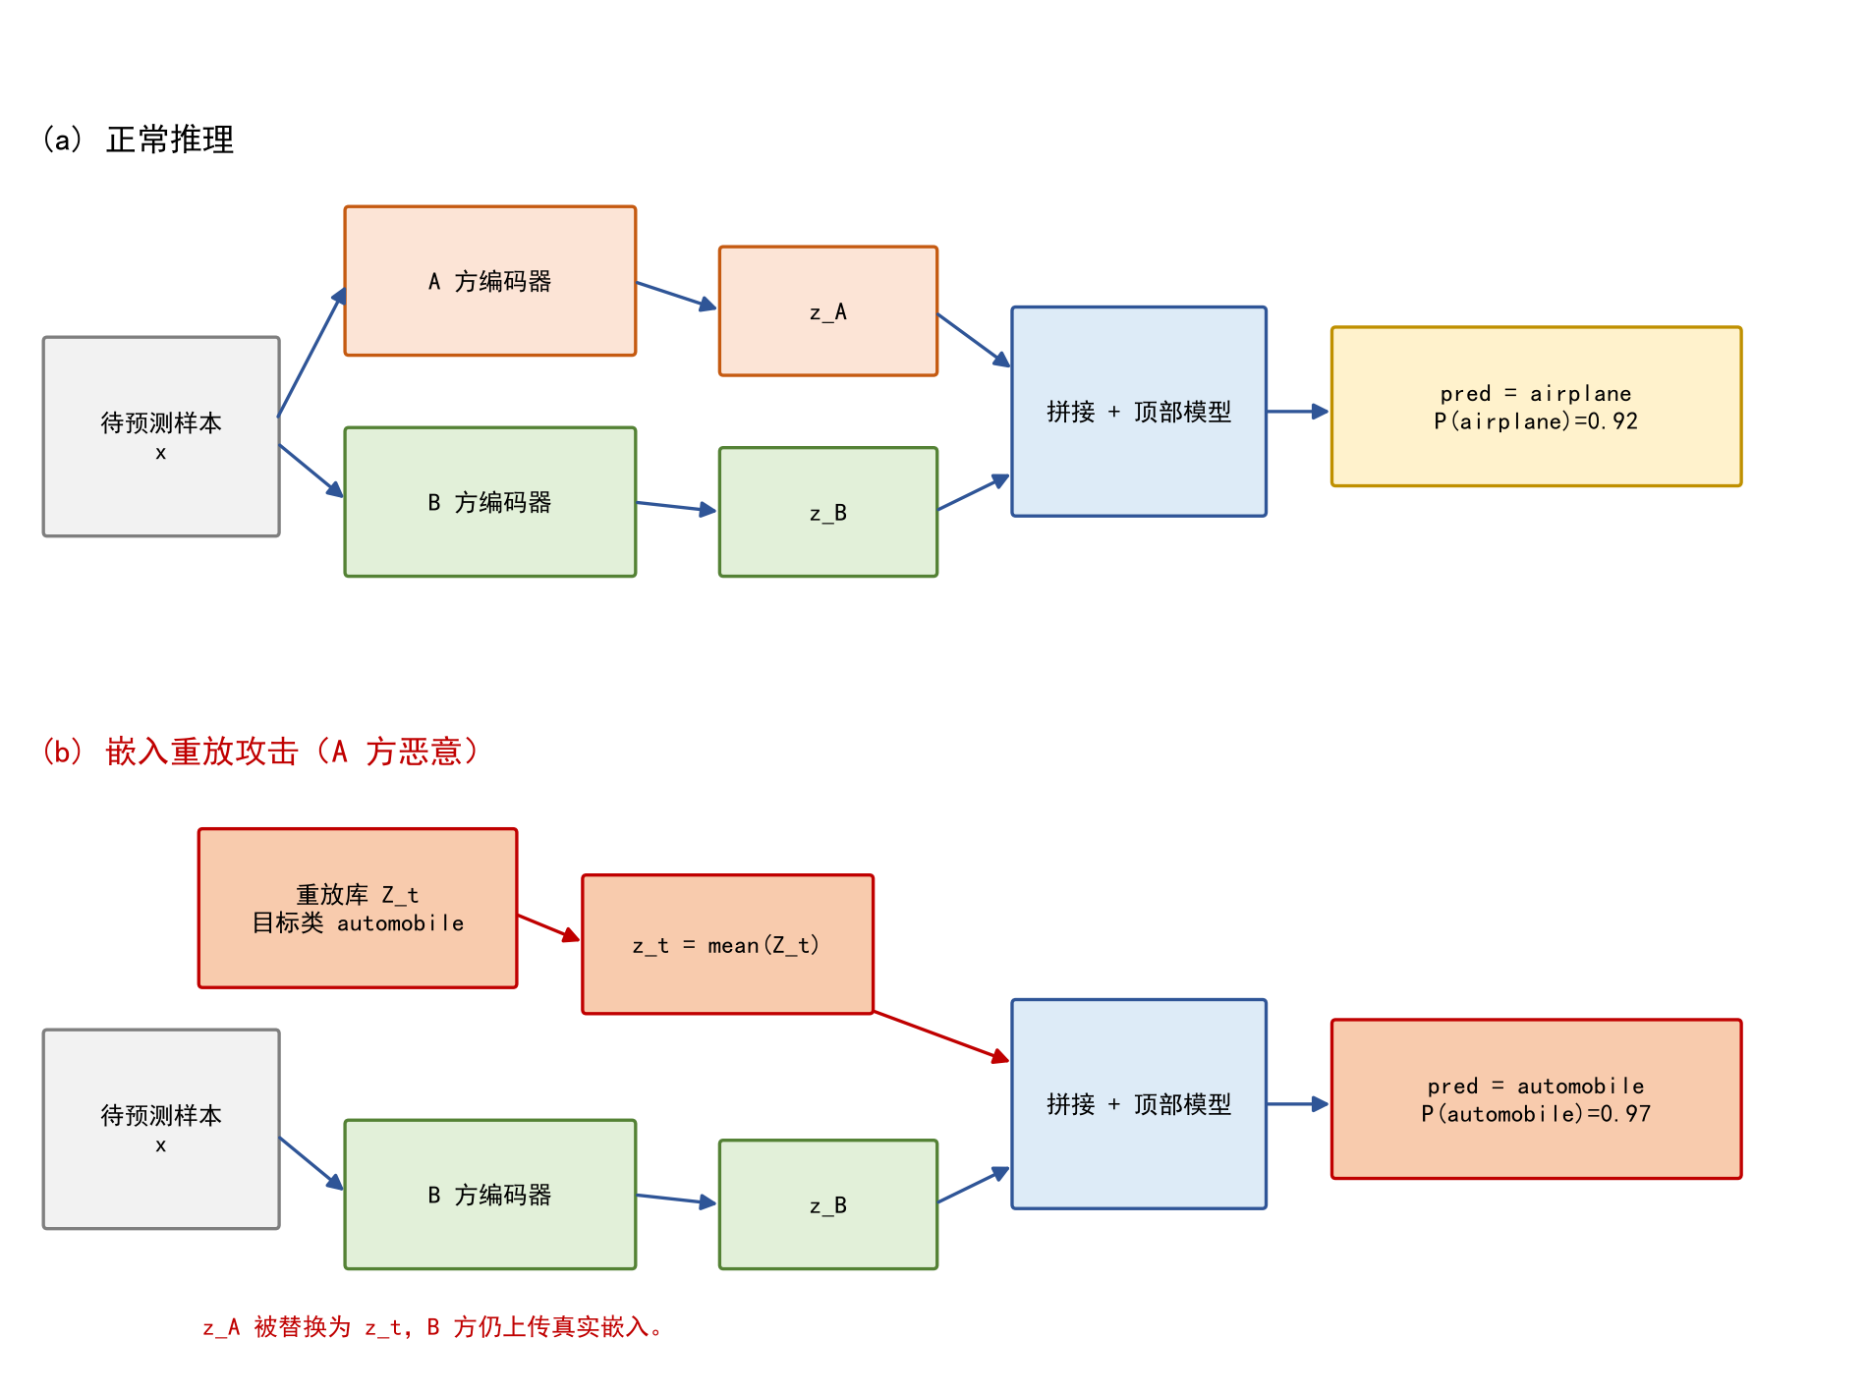
图 2 正常推理与嵌入重放攻击对比

3.4 变量与指标设计
变量 | 取值 | 控制方式 | 观察指标
嵌入选择方式 | 随机 / 高置信度 / 类中心 / 最大范数 | 固定目标类、源类、k 值 | ASR、目标类置信度
嵌入幅值 | 0.25, 0.5, 1, 2, 5, 10 | 对 z_t 整体缩放 | ASR 随幅值变化曲线
类别可分性 | 9 组源类→目标类对 | 固定选择方式与幅值 | ASR 与类中心距离的关系
特征比例 | 10% / 30% / 50% / 70% / 90%，并细化 32%~48% | 掩码切分，两方结构不变 | 主任务 top-1、ASR

嵌入选择方式与幅值两组主实验重复 3 次（随机选择策略使用不同随机种子），报告均值；确定性配置（类中心、高置信度）单次运行并保留逐样本结果。攻击库大小 k 默认取 50，并额外测试 k=10、25、100、200 观察稳定性。所有实验固定数据划分与测试集，避免数据泄漏。
特征比例实验单独训练 5 个模型，每个模型 60 个 epoch（第 30、45 个 epoch 学习率衰减），其余超参与主任务一致；训练完成后在各自模型上运行同一套攻击配置（高置信度选择、k=50、目标类 automobile、源类 airplane），攻击样本数固定为除目标类外的 9000 个测试样本，以保证五个比例之间可比。

3.5 可视化方案
可视化以 Matplotlib 静态图为主，必要时应课程要求补充一个轻量演示界面。具体包括：
- 特征划分：展示同一张图的完整、A 方视图、B 方视图，直观看出一半特征缺失；
- 嵌入分布：对 A 方嵌入做 PCA 降到二维，按类别着色，观察类簇分离程度；
- 重放过程：用流程图展示重放库、替换点和顶部模型输入的变化；
- 攻击前后对比：同一批样本的预测类别、目标类置信度、混淆矩阵变化。

3.6 关键技术问题

（1）主任务精度不达标
可能原因包括：数据未归一化、学习率过高导致发散、训练轮数不足、顶部模型过窄。解决思路是先用小规模子集快速验证学习率与损失是否正常，再用完整数据训练；以测试集 top-1 而不是训练 loss 作为唯一标准。

（2）攻击不生效或 ASR 异常高
若 ASR 接近 0，检查替换的是否为 A 方嵌入、B 方嵌入是否保持真实、顶部模型是否处于 eval 模式；若 ASR 接近 100%，检查是否误将目标类样本当作源类，或测试集与重放库重叠。需要保留攻击前后的预测明细，逐样本核对。

（3）变量之间相互干扰
幅值缩放会同时改变嵌入的范数和方向，类别可分性也会影响最优幅值。因此采用“固定其他变量、只改变一个变量”的顺序实验，并在报告中明确基准配置。

（4）计算资源有限
ResNet-20 在 CPU 上单 epoch 约 1 分钟，主任务 100 epoch 约 2 小时；特征比例实验要训练 5 个 60-epoch 模型，合计约 5 小时；细粒度拐点实验只训练 6 个列数不同的模型，约 4 小时。通过固定随机种子、保存中间权重、先小规模调试再全量训练来控制成本；若 GPU 可用则自动切换，代码不写死设备。

四、项目实施方案及实施计划
周次 | 时间 | 工作内容 | 检查点
第 1—2 周 | 10.15—10.31 | 文献精读、环境配置、CIFAR-10 准备、基线代码跑通 | 能完成 1 个 epoch 训练与测试
第 3—5 周 | 11.01—11.20 | 整理训练/预测代码、全量训练、调参 | 测试集 top-1 ≥ 82%
第 6—8 周 | 11.21—12.10 | 重放攻击实现、选择方式与幅值实验 | ASR 主表完成
第 9—10 周 | 12.11—12.24 | 类别可分性实验、特征比例实验与拐点细化、可视化、结果复核 | 比例曲线与图表齐全
第 11—12 周 | 12.25—01.07 | 总结报告撰写、代码整理、PPT 制作 | 报告初稿完成
第 13 周 | 01.08—01.15 | 答辩演练、材料提交 | 全部材料提交

进度控制采用“周检查点 + 风险预案”：如果第 5 周主任务仍未达到 80%，暂停攻击实验，集中排查训练问题；如果攻击实验超期，优先保证选择方式与幅值两组核心实验，类别可分性实验可缩减为 3 组类别对。

五、成员分工
成员 | 具体工作 | 交付物
成员 A | 总体方案、数据划分、模型与训练代码、超参数调优、进度管理 | train.py、best.pth、训练曲线
成员 B | 威胁模型、重放库构造、攻击评测、变量实验与统计分析 | 攻击结果表、参数曲线
成员 C | PCA/可视化、图表规范、报告排版、PPT 与答辩演示 | 图表集、三份文档、PPT

代码采用 Git 管理，主分支只保留可运行版本；实验配置、随机种子和结果表统一放在 docs 目录，保证任何一张图都能追溯到具体命令和权重。

六、预期成果及成果形式
（1）可运行的两方 VFL 主任务代码：只包含数据加载、模型定义、训练和预测，结构清晰、注释完整；
（2）训练好的 CIFAR-10 模型权重与测试集评估结果，top-1 与论文 82.80% 基本一致；
（3）嵌入重放攻击评测结果：不同选择方式、幅值、类别可分性、特征持有比例下的 ASR 与置信度变化；
（4）一套可直接用于报告的图表：特征划分、架构、训练曲线、混淆矩阵、嵌入 PCA、重放流程、攻击对比、比例—ASR 曲线与拐点细化曲线；
（5）《综合实验任务书》《综合实验选题报告》《综合实验总结报告》各一份，答辩 PPT 一份。
成果形式：源代码 + 模型权重 + 实验数据（CSV/JSON）+ 图表（PNG）+ 文档（DOCX/PDF）。

